Указания к выполнению лабораторных работ по дисциплине «Информационные технологии в управлении»
До начала занятий необходимо выполнить контрольную работу №1 и переслать по электронной почте на адрес Khutakova@mail.ru
Лекции состоятся по расписанию в режиме on-line вебинара с использованием сервиса ZOOM.
Подключиться к конференции Zoom по ссылке:
https://us05web.zoom.us/j/89804010688?pwd=blVsYitCcTZWVUoxSjV5RHhNM0FkUT09

Задания для лабораторных занятий смотреть ниже.
Задания для зачета будут высланы персонально на личную почту каждого студента в день зачета.
В именах файлов указать свою фамилию, в том числе и в контрольной работе.

Форма отчётности:

Контрольную работу №1 работы переслать до начала сессии по электронной почте на адрес Khutakova@mail.ru

Результаты выполнения лабораторных работ переслать по мере выполнения в рамках сессии по электронной почте на адрес Khutakova@mail.ru
Задания.
Используя приложение MS Excel решить задачи.
Лабораторная работа 1.
При решении задач использовать стандартные функции СУММ, СУММЕСЛИ, СУММПРОИЗВ, СЧЕТ, СЧЕТЕСЛИ, СРЗНАЧ, СРЗНАЧЕСЛИ, МИН, МАКС
- Оформите таблицу в которую внесена раскладка продуктов на одну порцию плова и цена продуктов за кг. Рассчитать необходимое количество продуктов на указанное в отдельной ячейке (D2) число порций, стоимость каждого продукта и общую стоимость всех порций.
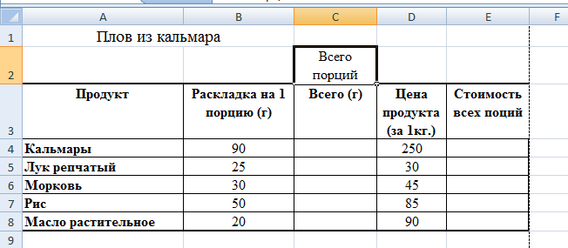
- Создать (по образцу) таблицу для расчета заработной платы. Курс доллара и оклад каждого сотрудника в $ вводится с клавиатуры, все остальные поля рассчитываются по формулам. Курс доллара вводится в отдельную ячейку.
Начисления 20% и 15% (могут быть и другие числа) делаются на оклад в рублях. Удержания 2%, 3% и 12% (могут быть и другие числа) делаются от суммы Оклад + Начисления.

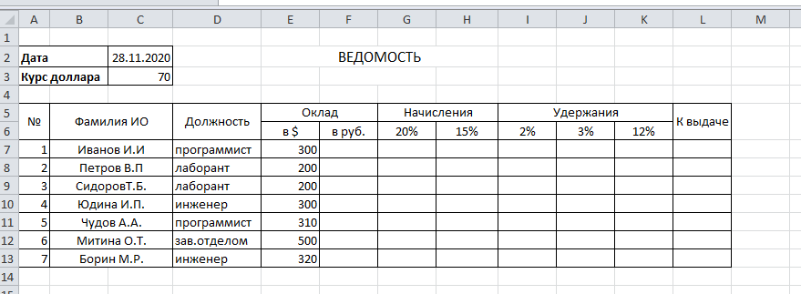

- Гражданин открыл счет в банке, вложив 20000 руб (сумма вводится в отдельную ячейку и может быть разной, как и процентная ставка). Через каждый месяц размер вклада увеличивается на 1,2% от имеющейся суммы. Определить:
а) сумму вклада через 1, 2, … , 12 месяцев;
б) прирост суммы вклада за первый, второй, …, двенадцатый месяц.
- Известны данные о количестве страниц в каждом из 20 газет и журналов (количество страниц ввести с клавиатуры). Вычислить:
  - Количество газет в списке;
  - Количество журналов в списке;
  - общее число страниц во всех журналах;
  - общее число страниц во всех газетах.
Известно, что число страниц в газете не более 16 и что объем (число страниц) любого журнала превышает объем любой газеты.
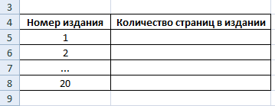
Лабораторная работа 2.
Использование логических функций ЕСЛИ, И, ИЛИ
Задача 1.
Каждому пушному зверьку в возрасте до 2-х месяцев полагается дополнительный стакан молока в день, если его вес меньше 3 кг. Количество зверьков, возраст и вес каждого задать самостоятельно. Выяснить сколько литров молока в месяц необходимо для 10 зверьков. Один стакан молока составляет 0,2 литра.

 | А | В | С | D
1 | Зверек | Возраст | Вес | Кол-во молока
2 | 1 зверек | 2 | 2,5 | ?
3 | 2 зверек | 4 | 4,5 | ?
… | … | … | … | …
11 | 10 зверек | 2 | 2,5 | ?
 |  |  | Всего молока | ?

Задача 2.
Составить ведомость оплаты жильцами квартир за холодную воду. Известно, что 1 м3 холодной воды стоит k рублей. Некоторые жильцы пользуются льготами, которые составляют x% от общей стоимости. В списке не менее 8 жильцов. Значения k и x вводятся в ячейки над таблицей.
Фамилия И.О | Объем | Льгота | К оплате
Муравьев А.Н | 120 | Да | ?
Юдин П.Г. | 150 | Нет | ?
Гусева Р.Г | 250 | Да | ?
…
А) Вычислить оплату за воду для каждого жильца;
Б) Подсчитать количество жильцов пользующихся льготами.
Задача 3.
Вычислить сумму оплаты товара при торговле за валюту. Исходная стоимость товара (В7) представлена а долларах. При оптовой покупке она может быть уменьшена на величину оптовой скидки (при сумме покупки от 500$ до 1000S - на 4%, до 3000$ - на 10%, свыше - на 15% ). Новая цена вычисляется в С7. Сама оплата может осуществляться за любую из трёх валют (доллары, евро, рубли) в произвольной комбинации по выбору покупателя. Суммы в первых двух валютах указывает покупатель. Если они недостаточны для покупки, остаток вычисляется в рублёвом эквиваленте (F7). Построить график: Товар- Сумма оплаты.
Курс валют |  | Сумма | $500,00 | $1 000,00 | $3 000,00
$ | EURO | Скидка | 4% | 10% | 15%
ХХХ | ХХХ
Торговля
Товар | Сумма |  | Оплата
Товар | Покупки | Со скидкой | USD | EURO | Рубль
Магнитола | $XXX | $??? | $XXX | XXX | ?р
Приемник
ТВ
Компьютер
Всего |  | ??? | ??? | ??? | ???

Задача 4.
Известна сумма баллов, набранных каждым из 10 абитуриентов на трех вступительных экзаменах. Для каждого из них необходимо указать, зачислен ли он, если проходной балл для поступления составляет 12.

Задача 5.
Для каждого студента группы из 10 человек известны оценки, полученные на трех экзаменах сессии. Сформировать столбец начисление стипендии исходя из среднего балла: если средний балл равен 5, то стипендия повышена на 50%, от 4 до 5 – на 25%, менее 3,5 баллов и наличии хотя бы одной двойки– стипендия не начисляется. Во всех остальных случаях начисляется базовая сумма, которая вводится в отдельную ячейку.

Лабораторная работа 3
Функции обработки дат и времени
Даты и время в MS Excel представляются в числовом формате, хотя для отображения даты и времени могут использоваться различные форматы.
Дата выражается числом, которое обозначает число дней, прошедших с 31 декабря 1899 года. Таким образом, дата 1 января 1900 года будет представлена числом 1. Время выражается в долях 24-часовых суток. Например, время 10 января 2021 года 10:00 будет представлено числом 44206,41667.
Используя функции обработки дат и времени ответить на следующие вопросы (вопрос копируете из задания, в строке ниже делаете решение):
- Сколько дней прошло в 21 веке на текущий день?
- Сколько дней прошло в 2021 году на текущий день?
- Сколько дней осталось до 1 января 2022 года?
- Сколько дней осталось до начала летней сессии? Предположим, сессия начинается 7 июня 22 г.
- Какое число будет через 150 дней?
- Какой день недели был 1 января 2021 года?
- Какой день недели будет через 150 дней?
- Сколько минут прошло с начала суток на текущий момент?
- Сколько секунд прошло с начала суток на текущий момент?
- Сколько минут осталось до окончания суток на текущий момент?
- Сколько секунд осталось до окончания суток на текущий момент?
- Сколько дней осталось до Вашего дня рождения?
- Вычислить свой возраст в годах (полных лет), в месяцах (полных месяцев), в днях.
Задание.
Создать таблицу (не менее 6 записей):
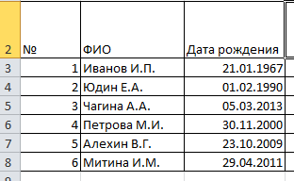
В столбце D вычислить возраст каждого человека (полное количество лет) и добавить согласованное окончание.
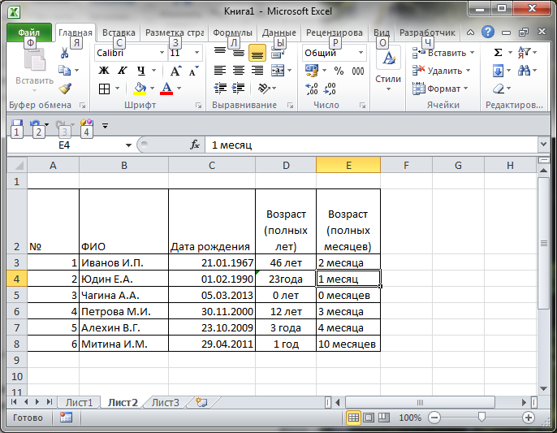
Для решения задач вам могут потребоваться следующие функции: ДАТА, ГОД, ДЕНЬ, ДЕНЬНЕД, ДОЛЯГОДА, СЕГОДНЯ, ТДАТА.
Для ответов на вопросы может потребоваться функция из категории «Текстовые» ТЕКСТ
Функция ТЕКСТ преобразует численное значение в текст и позволяет задать формат отображения с помощью специальных строк форматирования. Эта функция полезна, если числа требуется отобразить в более удобном формате или если требуется объединить числа с текстом или символами. Предположим, например, что в ячейке A1 содержится число 23,5. Чтобы отформатировать число как сумму в рублях, можно использовать указанную ниже формулу.
=ТЕКСТ(A1,"0,00 р.")
В данном примере будет отображен текст 23,50 р..
Синтаксис:
ТЕКСТ(значение, формат)
- Значение. Обязательный аргумент. Численное значение, формула, вычисление которой дает числовое значение, или ссылка на ячейку, содержащую численное значение.
- Формат. Обязательный аргумент. Численный формат в виде текстовой строки в кавычках (например, "Д.М.ГГГГ" или "# ##0,00". Правила форматирования см. ниже.

Форматы даты и времени
Дни, месяцы и годы. Для отображения чисел в формате даты (с указанием числа, месяца и года) в аргументе формат используются коды, указанные ниже.
М | Отображение месяца в виде числа без начального нуля.
ММ | Отображение месяца в виде числа с начальным нулем, если он необходим.
МММ | Отображение сокращенного названия месяца (Янв – Дек).
ММММ | Отображение полного названия месяца (Январь – Декабрь).
МММММ | Отображение месяца в виде одной буквы (Я–Д).
Д | Отображение дня в виде числа без начального нуля.
ДД | Отображение дня в виде числа с начальным нулем, если он необходим.
ДДД | Отображение сокращенного названия дня недели (пн – вс).
ДДДД | Отображение полного названия дня недели (понедельник – воскресенье).
ГГ | Отображение года в виде двузначного числа.
ГГГГ | Отображение года в виде четырехзначного числа.

